Autocar Van Hool Altano TX equipado con Allison: Italia de punta a punta con total comodidad

Presentado en el Bus World, se entrega a IAS Touring en Cosenza, Italia, el primer Van Hool TX Altano vendido en Italia equipado con una automática Allison.

TURÍN, Italia – El norte y el sur de Italia están separados por muchos, muchos kilómetros. Para lograr mayor comodidad, eficiencia en el consumo de combustible y facilidad de conducción, IAS Touring de Rossano (Cosenza, Italia) ha optado por el nuevo Van Hool TX Altano equipado con una transmisión completamente automática Allison. Entregado a primeros de agosto, el autocar se puso inmediatamente a funcionar por las autopistas que unen Calabria, región del sur de Italia, con Turín, Bérgamo, Milán y Bolzano, en el norte del país.

IAS Touring, que cuenta con una amplia red de autocares tanto regionales como interregionales, cubre más de 7 millones de kilómetros al año, cuenta con 170 empleados y dispone de una flota de 120 autobuses y autocares. El alquiler es una actividad fundamental para la compañía, que cuenta con una gran reputación como prestigiosa y fiable compañía de alquiler de autocares.

“Al escoger el nuevo autocar Van Hool, la compañía dio prioridad a una experiencia de pasajero tranquila y relajante dadas las distancias que realiza por toda Italia,” afirma Cosimo Sposato, jefe de flota de IAS Touring. “Al tener que viajar durante tantos kilómetros, era fundamental que el autocar fuese cómodo y silencioso”.

Tras realizar varios viajes con el autocar, Francesco Antonio Sposato, conductor de IAS, opinó sobre el vehículo: “El Van Hool Altano equipado con Allison es silencioso y muy fácil de conducir”, afirmó. “Los pasajeros llegan al norte de Italia relajados, tras haber atravesado toda la Península Itálica de punta a punta”. Sposato añadió que la transmisión automática es muy reactiva incluso a plena carga, opinión que comparte el resto de conductores que ha llevado el autocar.

Su mayor eficiencia en el consumo de combustible es otro de sus puntos positivos. “El consumo de combustible se ha reducido gracias a la transmisión automática de Allison”, ha afirmado Cosimo Sposato. “Según nuestra experiencia, para un autobús como este, es fantástico. Teniendo en cuenta que Altano recorre una media de 7.000 km a la semana, supone un ahorro muy importante para la compañía”.

Manlio Alvaro, director de marketing EMEA de Allison Transmission, ha afirmado que Allison ha utilizado para el autocar Van Hool la mejor tecnología de ahorro de combustible disponible.

“La tecnología FuelSense® optimiza el consumo de combustible de un vehículo en cualquier condición de trabajo, según la carga y las condiciones de la carretera”, afirma Alvaro. “La transmisión automática asegura un flujo constante de energía entre el motor y la cadena cinemática, permitiendo el uso más eficiente del combustible. Además, su convertidor de par patentado multiplica el par motor al arrancar el vehículo, reduciendo las revoluciones del motor durante el viaje”.

Van Hool y Allison llevan muchos años trabajando juntos suministrando autocares equipados con transmisiones automáticas para el mercado norteamericano. Esta colaboración se amplía ahora a los autocares europeos. El TX Altano 18 de 14 metros de longitud es el primero en Italia que cuenta con una transmisión Allison. Equipado con un motor DAF de 510 c.v., el autocar cuenta con una Allison Torqmatic® T 525 con retardador. Diseñado para un funcionamiento eficiente con 6 marchas más marcha atrás, sus controles electrónicos de 5ª Generación permiten un mejor funcionamiento e incluyen características avanzadas de prognostics. Su retardador de transmisión completamente integrado permite que el vehículo frene de forma tranquila y gradual.

“El autocar ha causado una gran impresión en IAS Tours, no solo por su movimiento cómodo y suave, sino también porque valoran lo fácil que se conduce, la facilidad con que se maniobra y lo silencioso que es en viajes largos”, afirma Frank Donato, del equipo posventa de Van Hool en Italia.

Sobre Allison Transmission
Allison Transmission (NYSE: ALSN) es el mayor fabricante mundial de cajas de cambio completamente automáticas para vehículos industriales medianos y pesados, y es líder en sistemas híbridos de propulsión para autobuses urbanos. Las transmisiones Allison se utilizan en todo tipo de aplicaciones incluyendo camiones (de distribución, recogida de residuos, construcción, bomberos, defensa y energía). Fundada en 1915, la compañía tiene su sede en Indianápolis, Indiana, EE.UU. y cuenta aproximadamente con 2.700 empleados en todo el mundo. Con presencia en el mercado en más de 80 países, Allison cuenta con sedes en China, Países Bajos y Brasil, con centros de producción EE.UU., India y Hungría. Allison cuenta con una red de aproximadamente 1.400 distribuidores y agentes en todo el mundo. Más información sobre Allison está disponible en www.allisontransmission.com

Contactos de prensa:
Nuria Martí  Alarcón & Harris  Asesores de Comunicación y Marketing  nmarti@alarconyharris.com  +34 91 415 30 20  Avda. Ramón y Cajal, 27  28016 Madrid | Miranda Jansen  Allison Transmission Europe B.V.  Marketing Communications  miranda.jansen@allisontransmission.com  +31 (0)78 6422174  Baanhoek 188  3361GN Sliedrecht (Países Bajos)

Fotografías
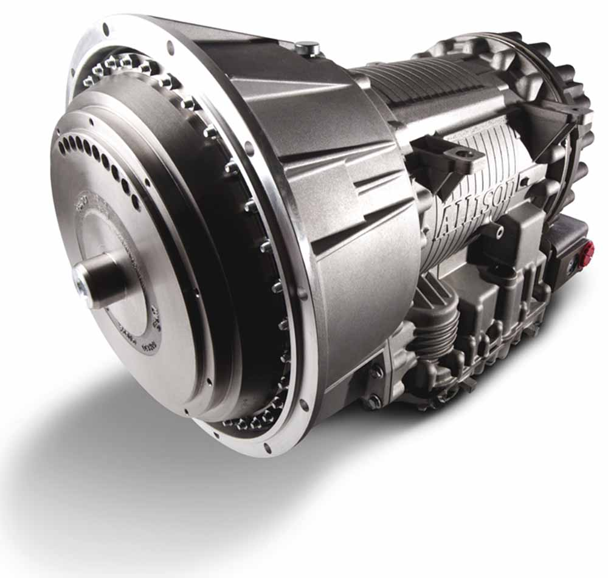 | IAS Touring es la primera compañía italiana que recibe un autocar Van Hool provisto de una Allison, equipado con la transmisión completamente automática T 525 con retardador integrado.
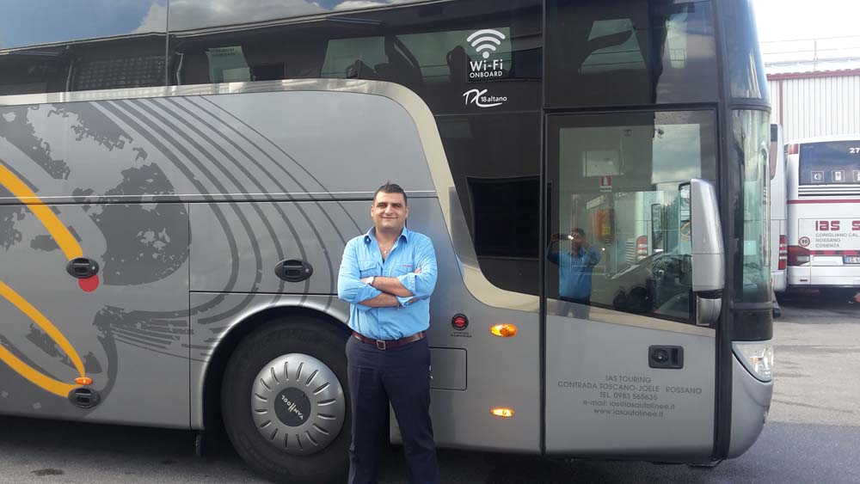 | Tras llevar el autocar en varios trayectos, el conductor de IAS, Francesco Antonio Sposato ha afirmado que el Van Hool Altano equipado con una Allison es silencioso y fácil de conducir. “Los pasajeros llegan al norte de Italia relajados, tras haber cruzado de punta a punta la Península Itálica”.
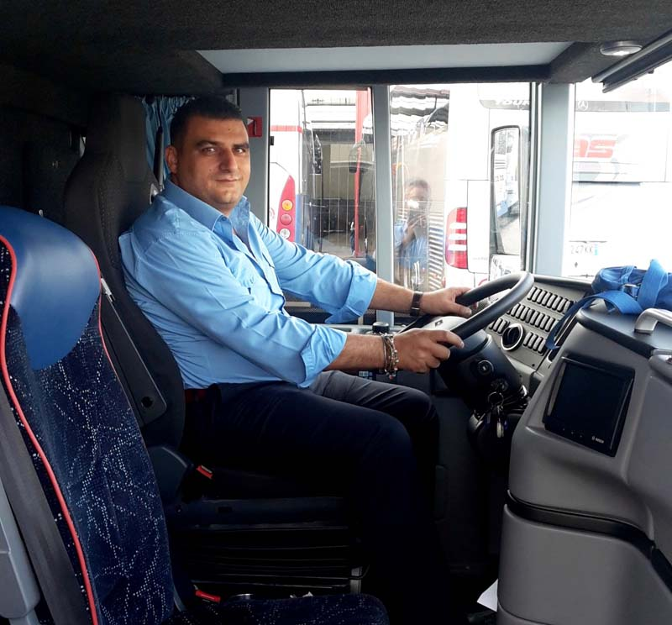 | El conductor de IAS, Francesco Antonio Sposato, ha afirmado que la transmisión automática es muy reactiva incluso a plena carga, opinión que comparte el resto de conductores que ha conducido el autocar.
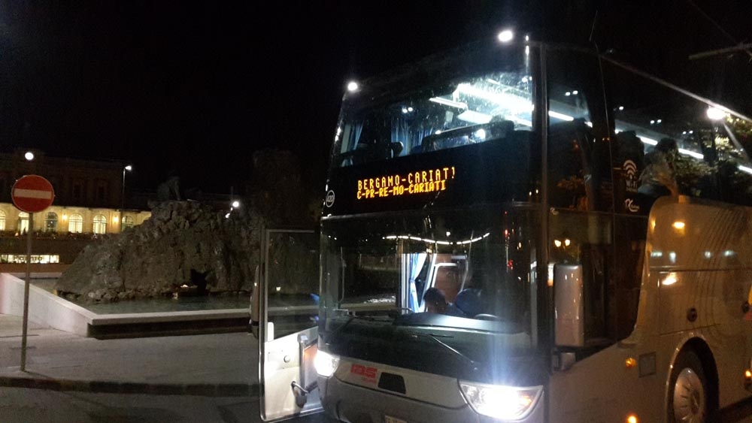 | El Van Hool Altano TX18 de IAS Touring une Calabria, región del sur de Italia, con Turín, Bérgamo, Milán y Bolzano, en el norte del país.

